EA1, Taller Modelado de datos utilizando poo

Estudiantes:
Oscar Andres Calderon Blanquicet
Jerónimo Zapata Vargas
Luisa Fernanda Hernandez Benitez
Francisco Esteban Garcia Florez

Curso:
Estructura de datos

Profesor:
Cristian David Lenus Calderon

Institución Universitaria Digital de Antioquia
Tecnología en desarrollo de software
Medellin Antioquia
2026
INTRODUCCIÓN:
Desarrollar una aplicación en java para registrar, almacenar y analizar las calificaciones de los estudiantes de la institución (Campus Digital Andino). Para ello se utilizan vectores, matrices y tipos de datos abstractos (TDA) aplicando operaciones de búsqueda, ordenamiento y cálculo de promedios.

OBJETIVOS:
El objetivo de la actividad consiste en diseñar un código en java, utilizando vectores, matrices y TDA, el cual nos permite registrar, almacenar y analizar las calificaciones de un grupo de estudiantes, aplicando operaciones básicas de recorrido, búsqueda, ordenamiento y cálculo de estadísticas.

DESCRIPCIÓN DEL CASO Y SOLUCIÓN PROPUESTA:
En la actividad se plantea la necesidad de desarrollar un programa en java que permita registrar y administrar la información de los estudiantes, el registro de sus notas y la consulta de la información almacenada. Cuando estos datos se gestionan manualmente, pueden presentarse errores en los cálculos, dificultades para organizar la información y demoras de cada estudiante.
SOLUCIÓN A LA PROPUESTA:
Se propone desarrollar una aplicación de consola en java utilizando programación orientada a objetos y organizando el código en tres clases principales: ESTUDIANTE, CURSÓ y MAIN. la clase ESTUDIANTE permite almacenar la información personal y las notas; la clase CURSO administra los estudiantes registrados y facilita las consultas; y la clase MAIN ejecuta el programa e interactúa con el usuario.
La solución busca facilitar el registro y la consulta de estudiantes, organizar sus calificaciones y obtener los resultados de manera clara, Además, se plantea validar los datos ingresados para evitar errores y presentar las notas con un formato decimal adecuado. De esta manera, se aplican los conceptos de programación en java y organización de datos para resolver una necesidad académica.
DIAGRAMA DE CLASES:
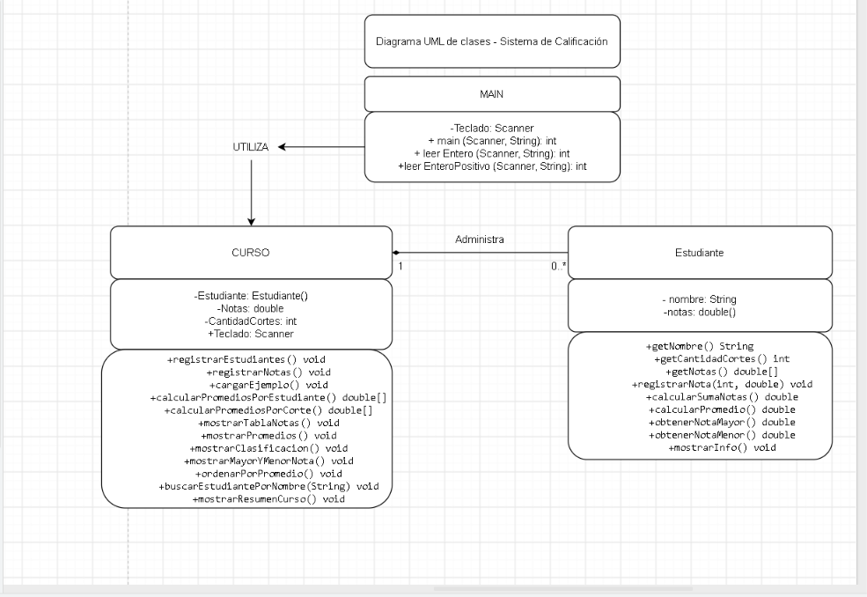

DESARROLLO E IMPLEMENTACIÓN:
Al desarrollar la solución propuesta, se creó un código java utilizando la programación orientada a objetos. El sistema se organizó en tres clases principales: ESTUDIANTE, CURSÓ, y MAIN.
La clase estudiante permite almacenar la información de cada estudiante y sus notas. La clase CURSO se encarga de administrar la lista de estudiantes y facilitar la búsqueda de sus registros. Por su parte, la clase MAIN contiene el método principal y permite ejecutar el programa e interactuar con el usuario.
La clase ESTUDIANTE nos permite almacenar la información de cada uno de los estudiantes y sus notas. La clase CURSO es la encargada de administrar la lista de estudiantes y facilitar búsquedas de sus registros. Por otra parte, la clase MAIN contiene el método principal y permite ejecutar el programa e interactuar con el usuario.
El programa incluye la validación de las notas para evitar el ingreso de valores incorrectos, nos permite registrar varios estudiantes, consultar sus calificaciones y buscar estudiantes por nombre. Además, presenta las notas con un decimal, utilizando la coma como separador decimal cuando corresponde.
La implementación permite organizar la información académica de manera sencilla, mejorar las consultas y reducir errores en el registro de las calificaciones. De esta manera, se aplican los conceptos de clases, objetos, métodos, listas y validación de datos aprendidos en Java.

EVIDENCIA DE FUNCIONAMIENTO:
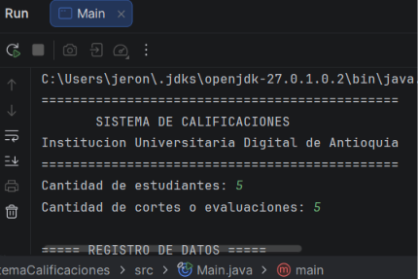
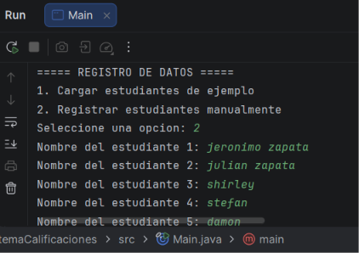
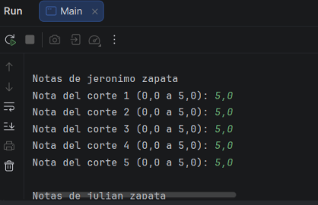
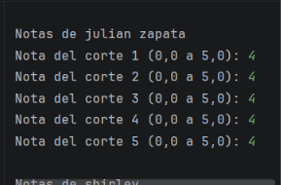
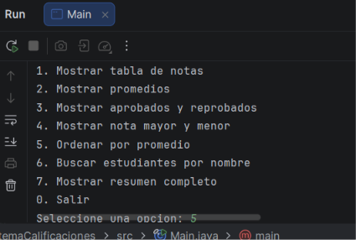
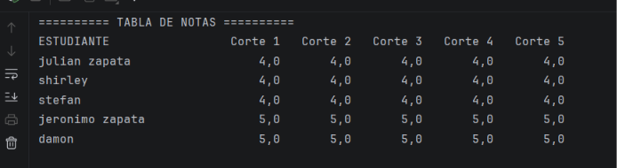
ENLACE DEL REPOSITORIO:
https://jeronimozapatav-art.github.io/ESTRUCTURA-DE-DATOS/#las-4-entregas-acad%C3%A9micas

CONCLUSION:

